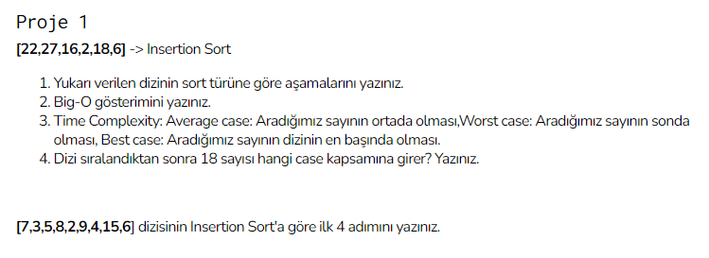

[22,27,16,2,18,6] Insertion Sorting Steps:

1. 22 - 27 - 16 - 2 - 18 - 6
2. 2 - 27 - 16 - 22 - 18 - 6
3. 2 - 6 - 16 - 22 - 18 - 27
4. 2 - 6 - 16 - 22 - 18 - 27
5. 2 - 6 - 16 - 18 - 22 - 27 (final)

Big-O = O(n^2)

Array’de aranan sayının 18 olması avarage case durumunu bize verir.

[7,3,5,8,2,9,4,15,6] Insertion Sort

ilk 4 aşaması:

1. 7 – 3 – 5 – 8 – 2 – 9 – 4 – 15 – 6
2. 2 – 3 – 5 – 8 – 7 – 9 – 4 – 15 – 6
3. 2 – 3 – 5 – 8 – 7 – 9 – 4 – 15 – 6
4. 2 – 3 – 4 – 8 – 7 – 9 – 5 – 15 – 6